МИКРОПРОЦЕССОРНЫЕ БЛОКИ РЗА СЕРИИ БЭМП-1
С ВЫНОСНЫМ ПУЛЬТОМ ИНДИКАЦИИ И УПРАВЛЕНИЯ

НАЗНАЧЕНИЕ ИЗДЕЛИЯ
Блоки БЭМП с выносным пультом так же, как и со встроенным блоком индикации и управления, выполняют все необходимые функции релейной защиты, автоматики, сигнализации и управления присоединений 0,4-6-10-35 кВ и устанавливаются в КРУ, КРУН, КСО, а также в релейные шкафы и панели электрических станций и распределительных подстанций.
Отличительная особенность блоков БЭМП с выносным пультом состоит в том, что основной блок БЭМП может устанавливаться в любом месте, например, внутри шкафа. Выносной пульт может быть установлен в легко доступном при эксплуатации месте. Это упрощает работу
конструктора по размещению аппаратуры в КРУ, КРУН, КСО и релейных шкафах.

ТЕХНИЧЕСКИЕ ХАРАКТЕРИСТИКИ
- основные блоки БЭМП с передним присоединением не имеют встроенного блока индикации и управления, а имеют только светодиодную индикацию наличия питания и исправности устройства, а также блок сопряжения с выносным пультом;
- габаритные и установочные размеры самого блока БЭМП остаются без изменения;
- выносной пульт обеспечивает дистанционный контроль параметров и дистанционное
управление любым блоком РЗА серии БЭМП однорядного или двухрядного исполнения
с передним присоединением проводников;
- связь выносного пульта и основного пульта осуществляется с помощью экранированного
кабеля длиной не более 3м, при этом обеспечиваются все требования по ЭМС, установленные для блоков БЭМП со встроенным пультом;
- конструктивно выносной пульт выполнен на основе нового встроенного блока индикации
и управления.
ОСНОВНЫЕ ФУНКЦИИ
- управление выключателем, индикация его состояния;
- оперативный ввод / вывод функций защит и автоматики посредством функциональных клавиш,
светодиодная индикация их состояния;
- индикация всех требуемых параметров блоков серии БЭМП в алфавитно-цифровом режиме;
- оперативное изменение параметров блока БЭМП, ввод/смена уставок;
- возможность подключения внешнего устройства по интерфейсу USB для контроля и настройки
параметров защит и автоматики;
- индикация задаваемых на этапе программирования сигналов срабатывания защит и автоматики на встроенных светодиодах в количестве не менее 15 шт.

СТРУКТУРА УСЛОВНОГО ОБОЗНАЧЕНИЯ
Состав выносного пульта
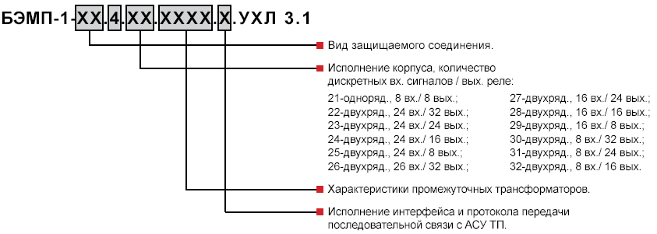
ГАБАРИТНЫЕ РАЗМЕРЫ ВЫНОСНОГО ПУЛЬТА
